Урок 114-115

Ремонт аккумуляторных батарей.

Номенклатура электрических аккумуляторных батарей принята в следующих границах:
кислотные аккумуляторные свинцовые батареи для стационарных установок емкостью 72—2304 А -ч при 10-часовом разряде и напряжением 12, 24, 48, 110 и 220 В;
щелочные аккумуляторные батареи кадмиево-никелевые и железо-никелевые напряжением 12,5—50 В и емкостью 60—500 А -ч.
Согласно ПТЭ и ПТБ предусматриваются систематические осмотры батарей при техническом обслуживании, текущий и капитальный ремонты.

ТИПОВОЙ ОБЪЕМ РЕМОНТНЫХ РАБОТ
Техническое обслуживание, практически заключающееся в осмотрах аккумуляторных батарей, должно производиться персоналом, специально обученным правилам эксплуатации и ремонта указанных батарей и имеющим квалификационную группу не ниже III с периодичностью, установленной отделом главного энергетика.
При осмотре:
- проверить целость банок,
- наличие и исправность перемычек,
- отсутствие течи электролита,
- измерить плотность и уровень электролита и при необходимости пополнить,
- произвести чистку всех токопроводящих частей от окисления и солей и смазку их техническим вазелином.
- проверить исправность приточно-вытяжной системы вентиляции.
При работе в помещении аккумуляторной батареи обслуживающий персонал должен соблюдать правила техники безопасности, указанные в гл. БШ-П ПТЭ и ПТБ.
В объем текущего ремонта входят операции технического обслуживания и:
- проверка состояния пластин,
- демонтаж элементов и замена их новыми (но не более 20% общего количества) с предварительной формовкой,
- удаление шлама из элементов и устранение коротких замыканий между пластинами,
- зачистка и рихтовка положительных и отрицательных пластин,
- зачистка соединительных полос,
- сборка и установка элементов,
- припайка пластин к соединительным полосам,
- обрезка шпона до чертежных размеров,
- разрезка аккумуляторных палочек до нормы,
- сборка и установка сепарации,
- заливка элементов электролитом,
- очистка окисленных контактов
- покрытие кислотоупорной или щелочеупорной краской стеллажей, шин и других изделий.
После ремонта необходимо проверить надежность пайки в элементах со вновь установленными пластинами, проверить правильность установки новых банок (масса банок должна распределяться на все опорные изоляторы) и наличие прокладок между изоляторами и дном сосудов, проверить отсутствие отставания по плотности и напряжения при заряде отремонтированных элементов и при необходимости подвергнуть эти элементы дополнительному подзаряду, проверить состояние изоляции батареи относительно земли, провести контрольный заряд и разряд батареи и определить фактическую емкость батареи.
При капитальном ремонте производятся работы текущего ремонта, а также
- демонтаж всей батареи и стеллажей, разборка всех элементов, химическая обработка сепараций, сортировка и ремонт положительных и отрицательных пластин и других свинцовых деталей, зачистка и рихтовка пластин, промывка раствором соды и водой стеллажей и ящиков, сборка и установка стеллажей по уровню, монтаж батареи, сборка сепараций и ее установка в элементы, приготовление электролита и заливка элементов батареи, заряд, контрольный разряд и последующий заряд батареи. Б щелочных батареях смена электролита обязательна через каждые два года.
Для установления действительного объема капитального ремонта рекомендуется провести следующие работы:
а) определить емкость пластин при помощи кадмиевого электрода;
б) проверить емкость батареи нормальным разрядом;
в) произвести анализ электролита не менее чем из 30% элементов;
г) определить количество и характер шлама;
д) осмотреть батарею с фиксацией состояния сепарации.
После ремонта металлические стеллажи подлежат кислотоупорному покрытию на основе перхлорвиниловых смол ХС.
После окончания ремонта аккумуляторная батарея подлежит испытанию в следующем объеме:
проверка емкости отформированной батареи.
- Емкость, приведенная к температуре +25° С, должна соответствовать заводским данным, а после 10 лет эксплуатации должна быть не менее 70% первоначальной;
проверка плотности электролита в каждой банке.
- Плотность и температура электролита в конце заряда и разряда батареи должны соответствовать заводским данным;
- плотность электролита не должна превышать 1,18 при температуре + 20°С (для составления 1 л электролита необходимо 0,172 л аккумуляторной серной кислоты плотностью 1,83 и 0,862 л дистиллированной воды);
- измерение напряжения каждого элемента батареи. В батарее должно быть не более 5% общего количества элементов с пониженным напряжением, так называемых отстающих элементов. Напряжение отстающих элементов в конце разряда не должно отличаться более чем на 1—1,5% среднего напряжения остальных элементов;
измерение сопротивления изоляции батареи.
- При напряжении батареи 110 В сопротивление должно быть не менее 50 000 Ом, а при 220 В — 100 000 Ом;
измерение высоты осадка (шлама) в банке. Между осадком и нижним краем положительных пластин должно быть свободное пространство не менее 10 мм.
Капитальный ремонт батареи может производиться по частям или всей батареи одновременно. В последнем случае уменьшаются затраты рабочей силы, снижается длительность ремонта примерно в 2 раза и более правильно используются годные демонтированные пластины. Для такого ремонта планируется время простоя в ремонте.
При ремонте по частям количество элементов, выводимых в ремонт, определяется из условия, чтобы остающаяся в работе часть батареи обеспечивала достаточно надежное питание потребителей.
Для аккумуляторных батарей с элементным коммутатором при напряжении 220 В можно выводить в ремонт одновременно 12—15 элементов, а при напряжении 110 В — 6—8 элементов. В этом случае батареи разбиваются на группы и составляется график поочередного вывода их в ремонт.

РЕМОНТНЫЕ НОРМАТИВЫ
Осмотры аккумуляторных батарей должны производиться оперативным персоналом 1 раз в смену, а на подстанциях и других объектах без постоянного дежурного (оперативного) персонала одновременно с осмотром оборудования подстанции, а также специально выделенным лицом из состава эксплуатационного персонала по графику, утвержденному главным энергетиком предприятия, но не реже 2 раз в месяц.
Результаты осмотра заносятся в карту осмотра (см. П1-9).
Текущий ремонт аккумуляторных батарей производится 1 раз в год.
Заводы—изготовители аккумуляторов гарантируют срок службы кислотных свинцовых аккумуляторов 3 года, а щелочных 600—850 циклов. Указанные сроки нельзя рассматривать как фактический срок службы до капитального ремонта. При составлении годовых планов капитального ремонта следует принимать ремонтный цикл для стационарных аккумуляторов равным 10 годам.
Нормы трудоемкости ремонта аккумуляторных батарей в зависимости от их емкости и напряжения приведены в табл. 8-1 и 8-2.
Трудоёмкость технического обслуживания ежемесячно, в зависимости от планового коэффициента сменности цеха» участка, на каждую рабочую смену планируется в размере 10% плановой (табличной) трудоемкости текущего ремонта всех установленных аккумуляторов.
Нормы складского резерва комплектующих изделий, материалов и запасных частей приведены в табл. 8-3.
Примечание. Нормы капитального ремонта учитывают полную разборку всех элементов батареи. При разборке менее 50% элементов вводится поправочный коэффициент 0,7, а при замене всей сепарации без замены и ремонта элементов — поправочный коэффициент 0,5.
Таблица 10-1
Нормы трудоемкости ремонта кислотных аккумуляторных батарей
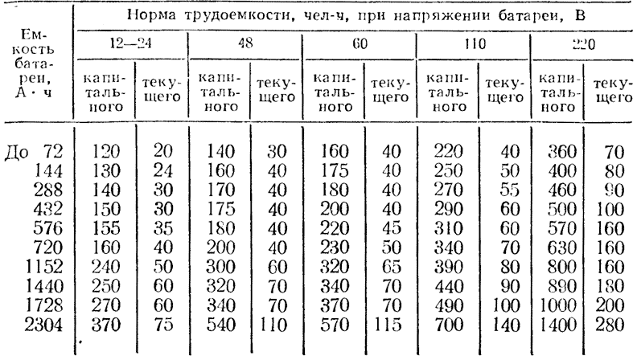

Шпон — древесный материал, представляющий собой тонкие листы древесины толщиной от 0,1 до 10 мм, который, обычно, клеится на панели (обычно деревянные или ДВП) при производстве мебели, дверей, полов и пр. Слово «шпон» переводится с немецкого языка как «щепа» (späne m pl).

Задание: изучить материал и составить конспект.

